Zehnder Design-Heizkörper Bad Yucca elektrisch IHE
Zehnder

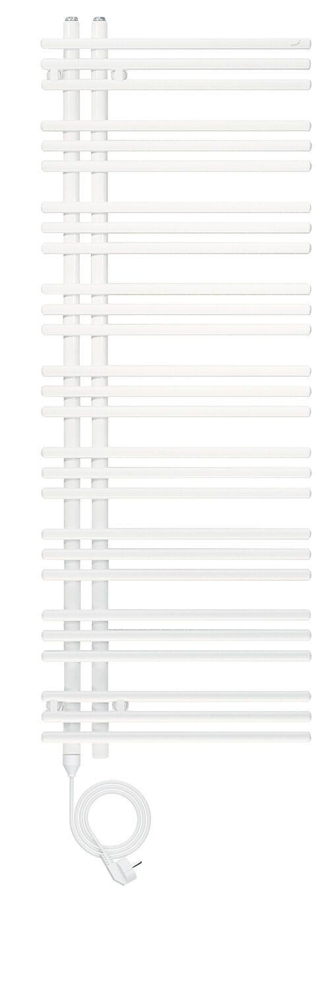Eigenschaften
Farbton
anthrazit, beige, blau, braun, bronze, dunkelbraun, gold, grau, hellbeige, hellblau, hellgrau, schwarz, weiß
Montageart
Wandmontage
Oberfläche
matt
Werkstoff
Stahl
Breite (mm)
378,00 - 800,00
Höhe (mm)
922,00 - 1.822,00
Tiefe (mm)
82,00
RAL-Nummer
1035, 7016, 7022, 7031, 7034, 7046, 7047, 9001, 9005, 9006, 9010, 9016, 9017

